Город Дорогобуж Смоленская область
Конкурсное задание №1
ДЕТИ ВЕРЯТ В ЧУДЕСА
Почти пятьдесят детей, подростков и совсем малышей, находятся в Дорогобужском социально-реабилитационном центре для несовершеннолетних «Родник».
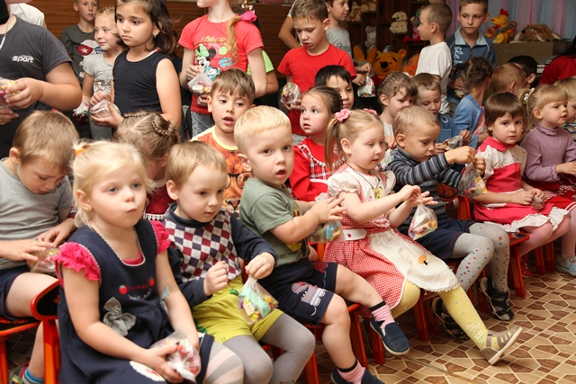
В центре созданы хорошие условия для жизни и развития детей, но очень часто у них грустные глаза, ведь рядом нет мамы.
Так хочется сделать для малышей что-то светлое, радостное, необыкновенное ….
Образцовый эстрадно - акробатический коллектив «ИКС» под руководством Натальи Антоновой Дорогобужской школы № 2 славится далеко за пределами нашего города и области. Замечательные композиции этого коллектива восхищают зрителей всех возрастов.
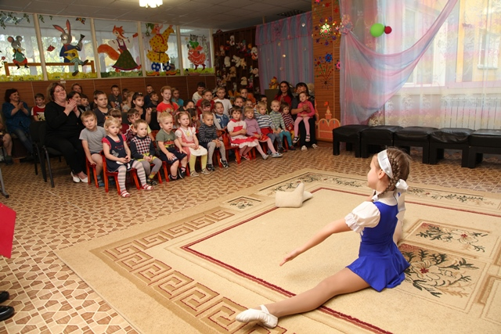
Творческий коллектив побывал в гостях у воспитанников СОГБУ СРЦН «Родник».
Перед малышами выступили также солистки образцового коллектива вокальной студии «Каданс» под руководством Михаила Купорова.
Своим концертом ребята попытались сделать этот день особенным и запоминающимся. Ученики поздравили детей с новым учебным годом и вручили подарки: книжки, игрушки, сладости и, конечно, канцелярские принадлежности.
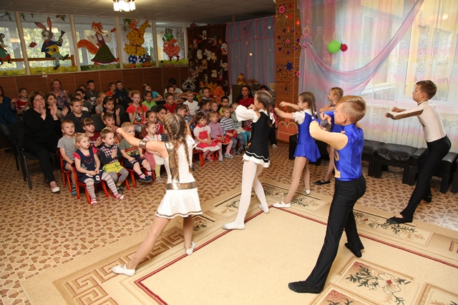
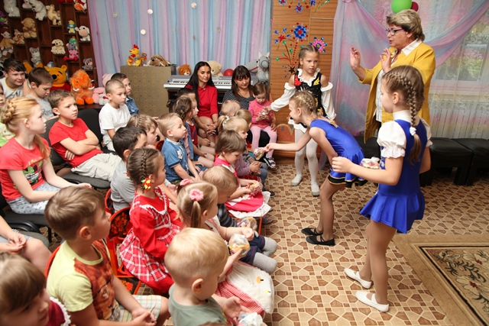
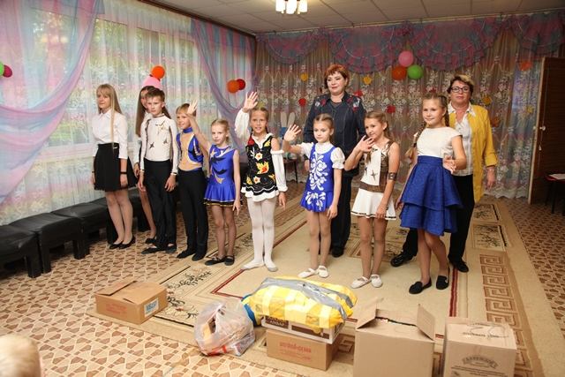
Это помогло сделать мир чуточку добрее и помочь детям верить в чудо!

Волонтеры Дорогобужской школы №1 объявили акцию «Поделись игрушкою своей», чтобы порадовать детей из детского стационарного отделения Дорогобужской ЦРБ и детского противотуберкулезного санатория в селе Алексино развивающими игрушками, книгами, принадлежностями для рисования и творчества.
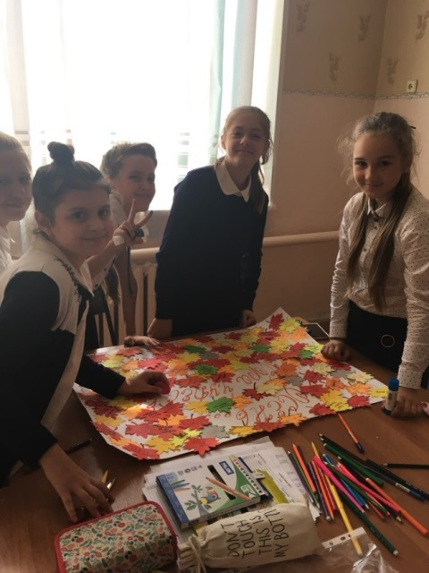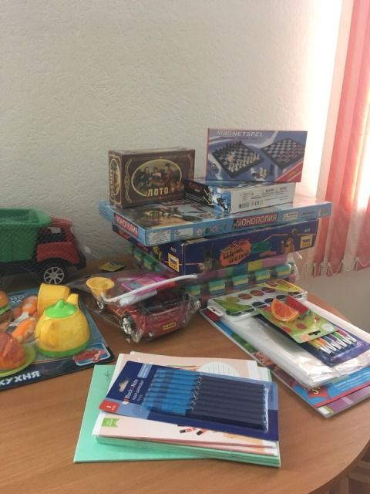
Акция проходила на протяжении двух недель, с 27 августа по 10 сентября. Информация об акции была размещена в социальных сетях. В акции приняли участие более 70 человек, подарки приносили не только школьники и их родители, но и жители нашего города.
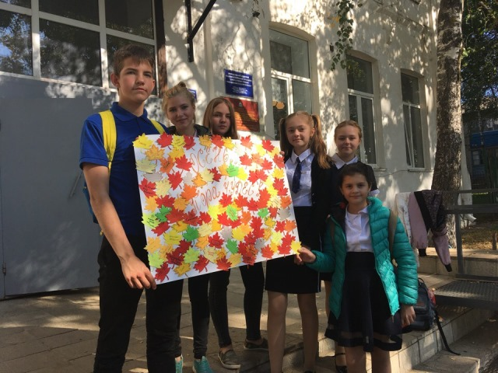
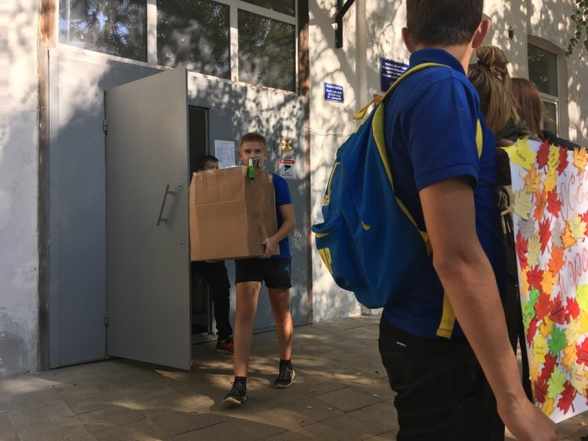
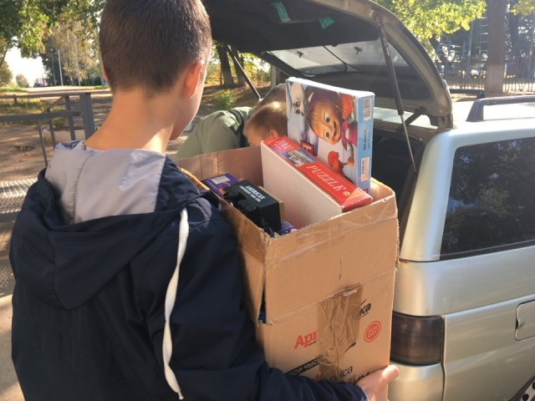
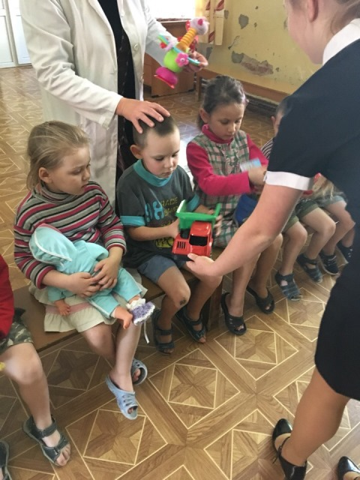
Проведенная акция дала возможность каждому ее участнику наполнить свое сердце добротой, поделиться заботой и любовью с ближними, сделать этот мир добрее.

